Dzień dobry dzieciaczki
Dzisiaj już ostatni dzień w tym tygodniu. Mamy piątek, piąteczek, piątunio- 8 Maj

Temat: Kim jesteś?

Czy zastanawialiście się czasem kiedyś nad tym kim jesteśmy? Jak wyglądamy? W jakim języku mówimy?

Żyjemy w Polsce, o której już sobie troszkę przypomnieliśmy tydzień temu.

Jeśli mieszkamy w Polsce to jesteśmy…………………………
(POLAKAMI) – wpiszcie tę nazwę w miejsce z kropeczkami.

Otwórzcie fioletowy podręcznik na stronie 26 i 27.
Wykonajcie zadania z kart pracy.
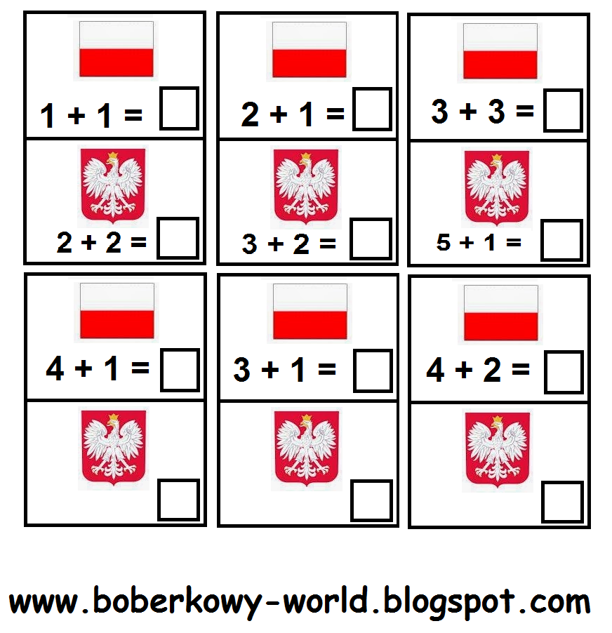

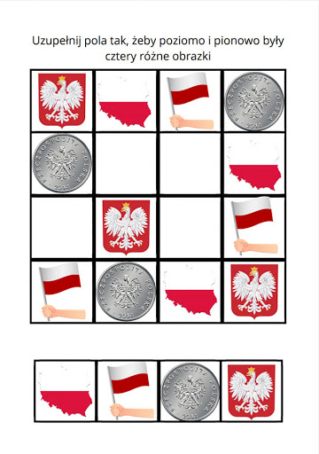
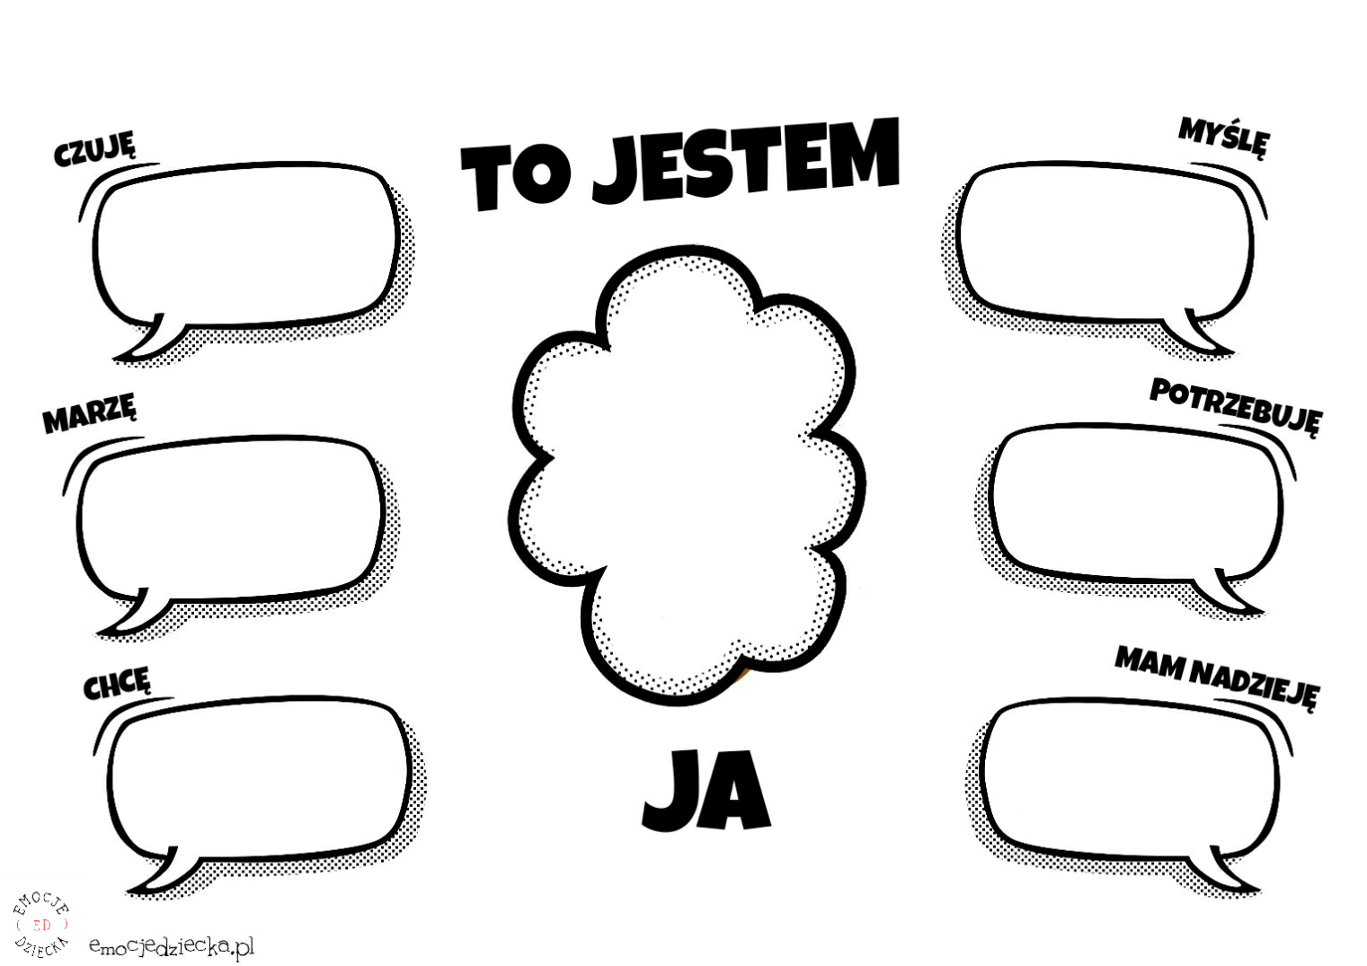
Narysujcie na środku siebie. W dymkach narysujcie to, co jest zapisane nami nimi: czuję, marzę, chcę, myślę, potrzebuję, mam nadzieję.

Zapytajcie swoich rodziców, kim oni są? Jak się czują? Może będą mieli ochotę narysować taką samą mapkę chmurkową jak wy? Miłej zabawy.

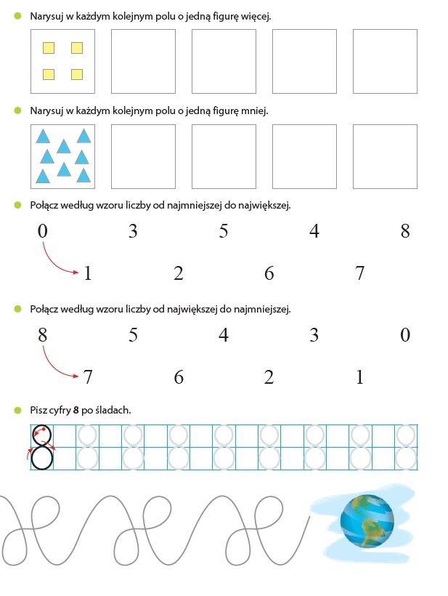

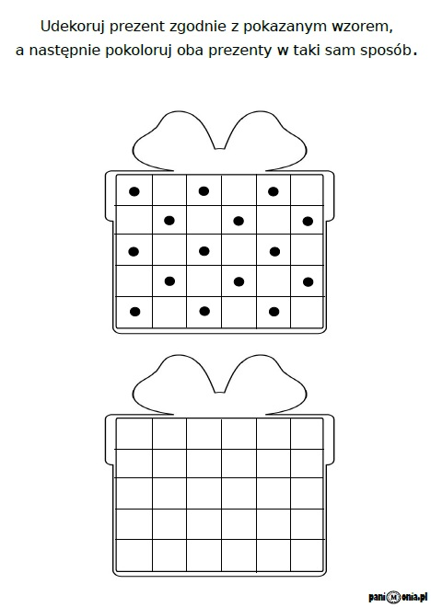

Kochani życzę miłego weekendu Odpoczywajcie i nic nie musicie dzisiaj wysyłać.

Pozdrawiam

Pani Asia

